ТВОРІННЯ МИНУЛИХ СТОРІЧ: УНІКАЛЬНІ КНИГИ НАУКОВОЇ БІБЛІОТЕКИ УМАНСЬКОГО НУС
Л. О. Бондаренко
Уманський національний університет садівництва,
м.Умань

Творіння минулих сторіч, які зберігаються в унікальному фонді Наукової бібліотеки Уманського національного університету садівництва, може побачити кожен читач, відвідавши музейну кімнату бібліотеки і поринувши в неповторний світ минулого, коли ще не було сучасних благ цивілізації. Вже давно немає людей, які творили їх, але «живі» книги, мовчазні свідки їх знань і досвіду, який стане в пригоді не одному поколінню людей, які прагнуть до знань.
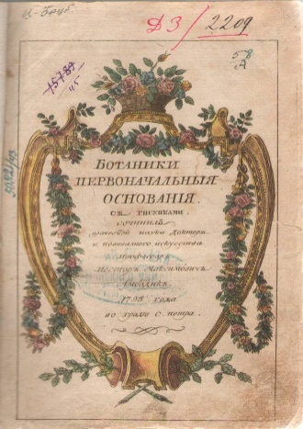
Автори книг прожили кожен своє життя, хто довге, хто коротке, але навіть не здогадувалися яким довгим буде життя створених ними книг і скільком поколінням вони ще принесуть свої знання і досвід. І через століття, книги написані в далекому минулому, необхідні для наших сучасників, захопленних своєю справою, своєю професією.
Доторкаючись до творінь минулого, таких як «Ботаники первоначальные основания», важко повірити, що дана книга видана за часів правління Катерини ІІ, настільки далеко цей час від нас. Але барвисте оформлення титульної сторінки позбавляє всіляких сумнівів, таке могло бути тільки за часів пишного правління імператриці. Книгу «Ботаники первоначальные основания» «Сочинил врачебной науки доктор и повивального искусства профессор Нестор Максимович Амбодик 1795 года во граде Св. Петра». Нестор Максимович Амбодік-Максимович – український і російськи вчений-акушер, педіатр, медик, ботанік, фітотерапевт, геральдист. Доктор Страсбурзького університету, професор акушерства. Псевдонім Амбодік у перекладі з латинської означає «двічі скажи», взятий тому, що по батькові і призвіще Нестора Максимовича ідентичні.
Народився Нестор Максимович у 1744 році в селі Веприк Полтавської області, в сім’ї священика. Освіту одержав спочатку в Київській духовній академії, потім в Петербурзькій медичній школі морського шпиталю та в Страсбурзькому університеті, де захистив докторську дисертацію «О печени человека», яка отримала схвальний відгук декана медичного факультету Страсбурзького університету.
В жовтні 1782 року Нестор Максимович став першим російським викладачем, який отримав звання професора акушерства. В 1793 році за заслуги в медицині вченого було обрано почесним членом Медичної колегії.
Амбодік-Максимович видав багато творів, більшість з них були перекладені з інших мов. Наприклад, «Искусство повивания или наука о бабичьем деле» (СПб., 1784-1786) фактично є першой книгою з педіатрії російською мовою.
«Энциклопедия питания и врачевания, составленная личным лекарем Её Императорского Величества Екатерины ІІ в 1784 году профессором Н. Амбодиком» була на той час найбільшим зібранням описів лікарських рослин.
Амбодік-Максимович надавав велике значення лікарським рослинам. Він був автором перших в Російській імперії словників медичної термінології. У низці книг, присвячених питанням медичної ботаніки і лікарської терапії, він відзначав важливість вивчення вітчизняної флори.
«Ботаники первоначальные основания» – це перша російська ботаніка. Обсяг книги – 218 сторінок. Книга складається з двох частин. В першій частині дається опис рослин та опис малюнків, які імовірно, були в другій частині книги, але, на жаль, другої частини книги в бібліотеці немає. Книга набрана великим шрифтом і легко читається.
«Ботаника есть наука требующая немалого труда, упражнения и подвига» (Н. Амбодик).
Великий інтерес представляє книга «Естественная история растительного царства преимущественно в применении к русской флоре средних губерний», написана Едуардом Рего. Книга з малюнками Шуберта та Хохштеттера, видана в Москві в типографії Каткова і К. у 1860 році.
Едуард Федорович Рего – відомий російський ботанік і вчений в галузі садівництва, ад’юнкт-професор Гори-Горецького землеробського інституту (тепер Горецька сільськогосподарська академія, Білорусь).
Він втілив у життя проект ботанічного саду і дендрарію італійського художника і архітектора Анжело Кампіоні. Сад створювався як науково-дослідна лабораторія при Гори-Горецькому землеробському інституті для практичних занять студентів інституту з предметів: ботаніка, лісівництво, садівництво. Зусиллями Едуарда Рего ботанічний сад мав унікальні колекції модрин, сосен, кедрів, ялиць, тополь, верб, бузку та інших дерев. Колекція вміщувала близко 900 інтродуцентів із різноманітних еколого-географічних зон.
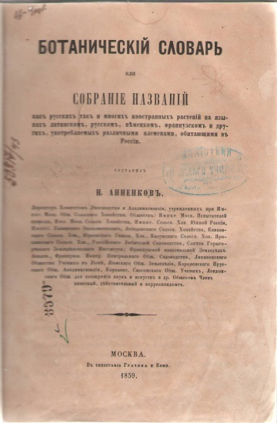
Професор Е.Ф. Рего зробив спробу простежити походження плодоовочевих культур із дикорослих, дав визначення селекційного відбору. Відомі його роботи з помології, фітопатології, дендрології: «Полное русское садоводство» (М., 1852), «Руководство к изучению Садоводства и Огородничества» (СПб., 1858).
Гідне місце в унікальному фонді Наукової бібліотеки займає праця М.І. Анненкова «Ботанический словарь» 1859 і 1878 років видання.
Микола Іванович Анненков – відомий вчений в галузі ботаніки, садівництва і лісівництва. З 1863 року – директор Головного училища садівництва, а з 1875 – директор Уманського училища землеробства і садівництва.
В передмові до 1-го видання «Ботанического словника» М. Анненков пише: «Изданная мною в прошедшем 1858 году книга под заглавием «Простонародные названия русских растений» разошлась в самое короткое время. Это побудило меня издать её вторым изданием со множеством пополнений и, сообразно им, изменить даже само название книги».
Мета видання – дати можливість за латинською назвою рослини впізнати різні місцеві російські назви і навпаки.
У першій частині розміщені в алфавітному порядку латинські назви рослин і їх російське значення.
У другій частині в алфавітному порядку розміщені російські назви рослин і їх значення латинською мовою, а також даються німецькі і французькі назви і їх значення на латинській мові. Обсяг словника складає 295 сторінок.
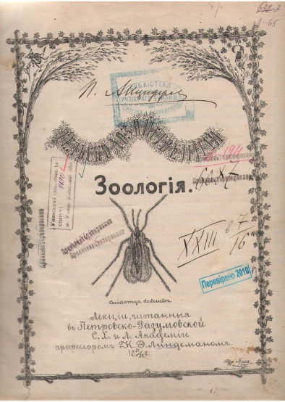
Інтерес представляє книга «Сельскохозяйственная зоология. Лекции, читанные в Петровско-Разумовской С.Х. и Л. Академии профессором К.Э. Линдеманом. 1881-82 г.».
Всі лекції, які вміщені в книзі, написані автором від руки, чітким каліграфічним почерком і видані в типографії книгою. Обсяг книги – 124 сторінки, текст супроводжується малюнками з грунтовними поясненнями. Це титанічна праця, яка вимагала наполегливості, бажання донести до майбутниіх поколінь знання і любов до предмету.
Карл Едуардович Ліндеман – лікар, доктор зоології і порівняльної анатомії, ентомолог. Професор Петровській сільськогосподарскої і лісної академії. Коло наукових інтересів Ліндемана – сільськогосподарські шкідники і анатомія хребетних.
В період своєї роботи в Петровській сільськогосподарській і лісній академії Ліндеман, за дорученням уряду і місцевої влади, зробив ряд поїздок на південь Росії, Північний Кавказ, в Західний Сибір з метою вивчення сільського господарства і сільскогосподарських шкідників.
Перу К. Ліндемана належать багато книг: «Вредные насекомые Кубанской области» (1883), «Основы общей зоологии» (1897), «Основы сравнительной анатомии позвоночных животных» (СПб., 1899), «Общие основы энтомологии» (СПб., 1902) та інші твори.
Ще багато цікавих книг зберігається у фондах нашої бібліотеки. Кожна книга – це історія, закарбована на друкованих сторінках, яка несе в собі знання, які здається всім вже давно відомі, але разом з тим багато нового і незвіданого зберігається на сторінках старих книжок.
Тримаєш у руках книги минулих століть і навіть не віриться, що колись їх тримали видатні люди, знані вчені, навчались по них або вчили інших, черпаючи із них знання. І потрапляєш у інший світ, коли книга була дивом і свої чудеса розкривала кожному, хто доторкався до неї, даруючи все нові і нові знання.

